# 1 贪吃蛇

1.1项目创建

1.2创建墙模块

1.2.1 wall.h wall.c

1.2.2 在wall.h中设置weight和height，申明墙壁初始化函数initwall()

1.2.3 在wall.c中实现墙壁初始化

* + 1. 在贪吃蛇.c中实现测试

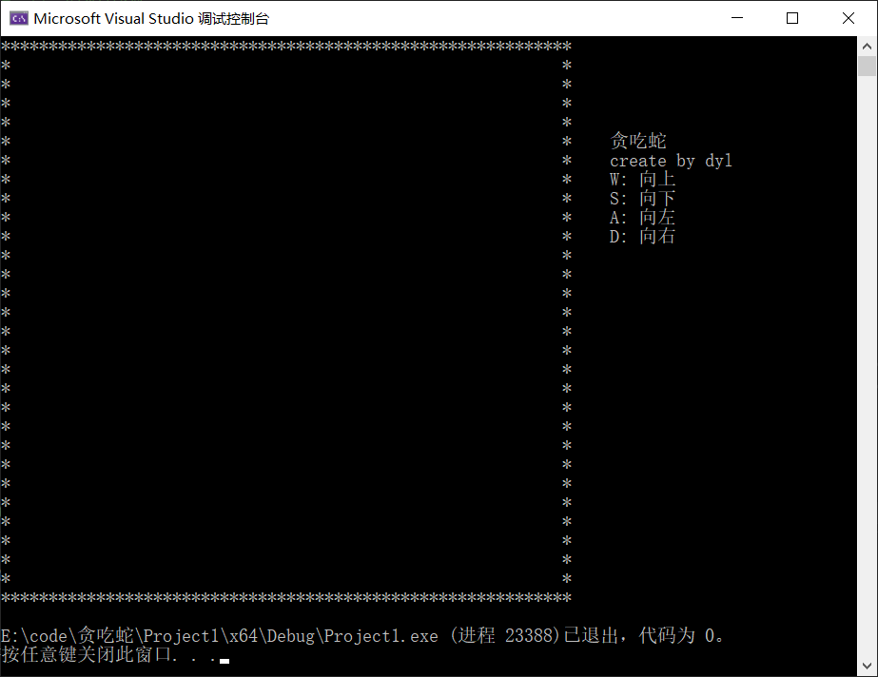

# 2 光标定位

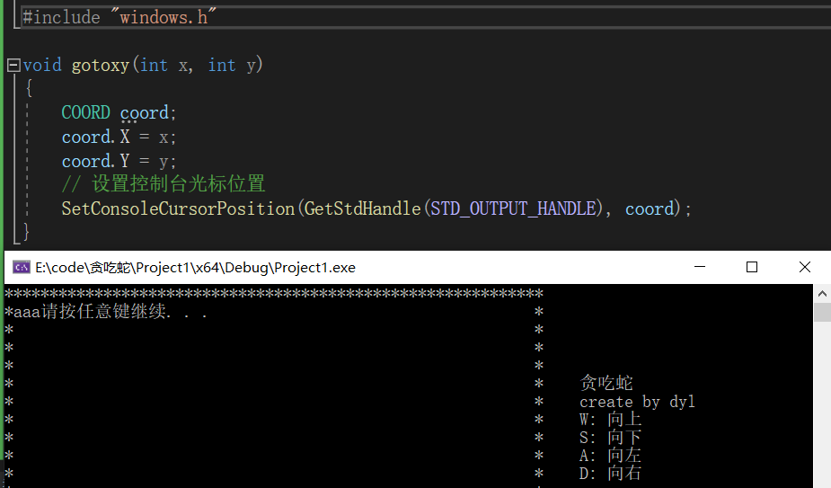

# 3 创建蛇

3.1 创建snake.h和snake.c文件

3.2 snake.h中的设计

3.2.1 蛇身体的结构体

3.2.2 蛇的结构体

3.2.3 蛇的初始化函数

3.3 snake.c中实现蛇的初始化函数

3.4 测试

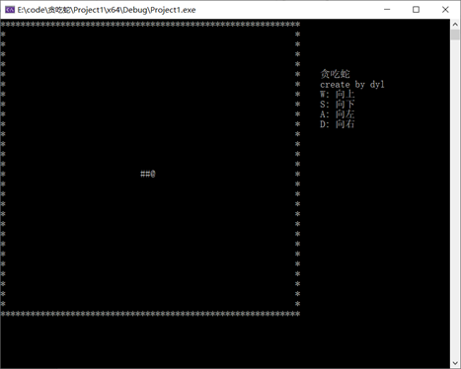

# 4 初始化食物

4.1 创建food.h和food.c文件

4.2 food.h中的设计

4.2.1 食物的结构体

4.2.2 食物位置初始化

4.3 food.c中实现食物的初始化函数

4.3.1 食物位置初始化

4.3.2 检测食物位置与蛇的位置是否重叠

4.4 测试

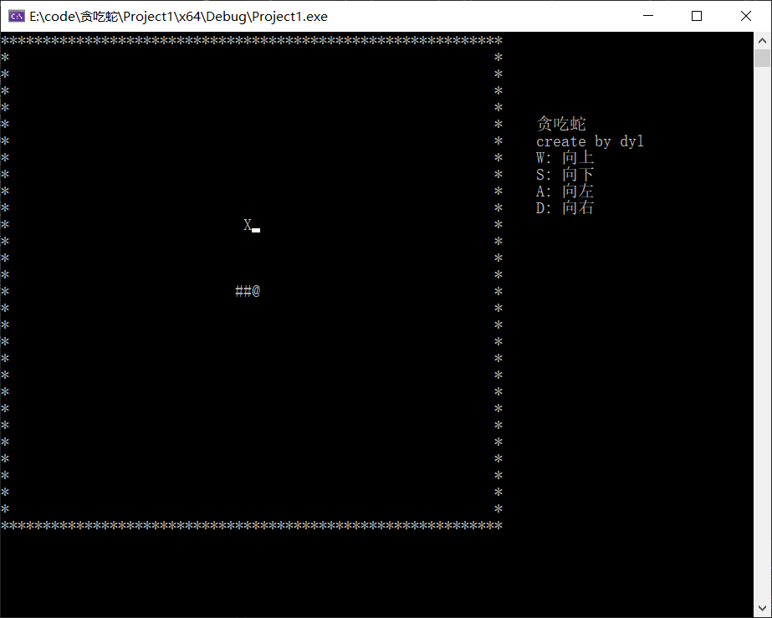

# 5 蛇的无限移动

5.1 在snake.h中增加蛇的偏移量和蛇的下标

5.2 在main.c中维护蛇的位置

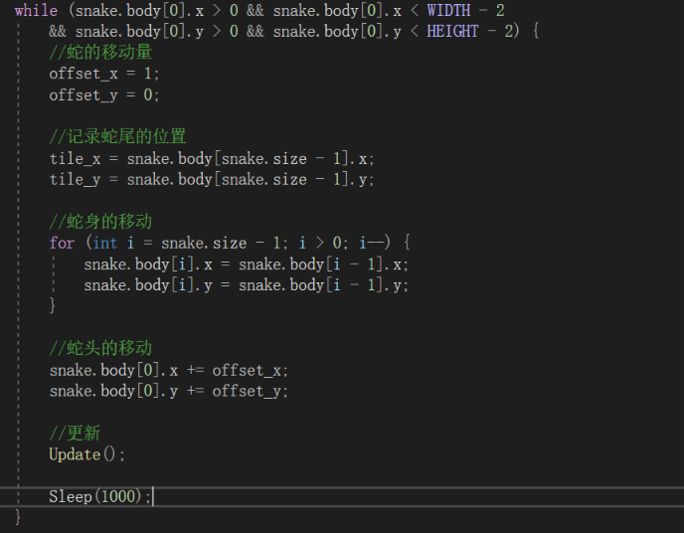

5.3 在Update()中更新蛇尾

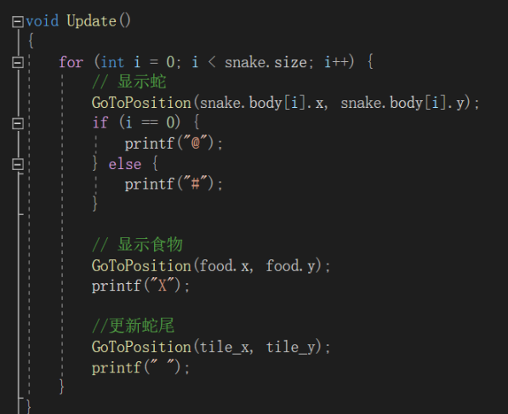

# 6 蛇的移动

6.1 修改mian.c文件

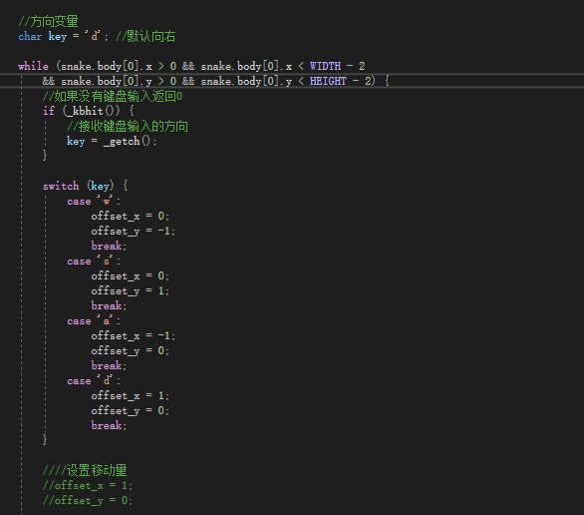

# 7 蛇吃食物

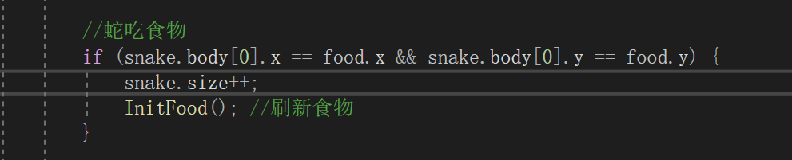

# 8 检测蛇的碰撞

8.1 检测蛇是否碰撞自身

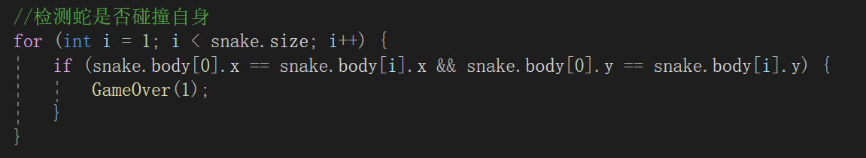

8.2 游戏结束

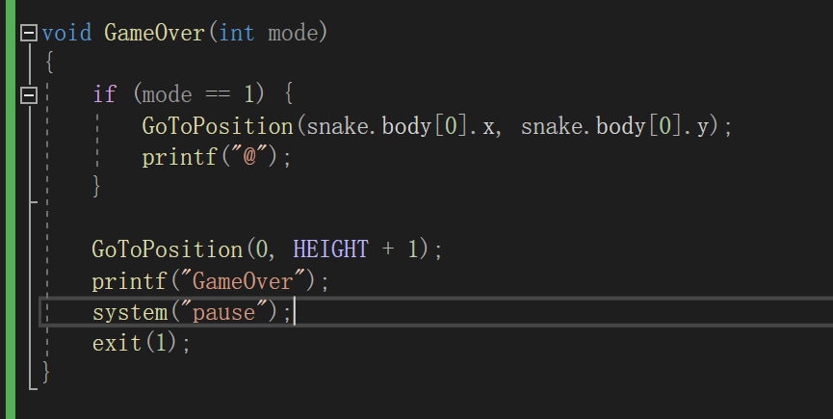

# 9 代码优化

9.1 去除控制台坐标

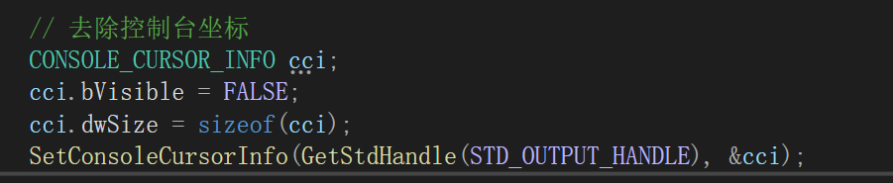

9.2 防止按键冲突

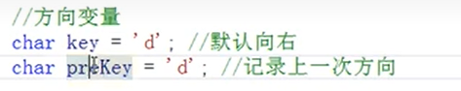

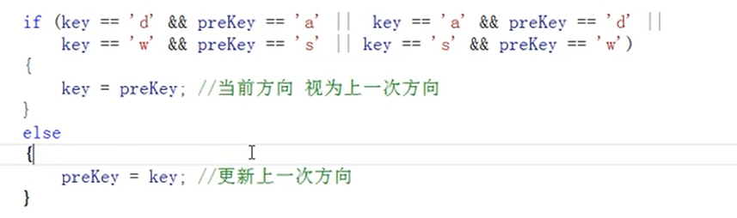

9.3 检测是否循环

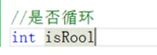

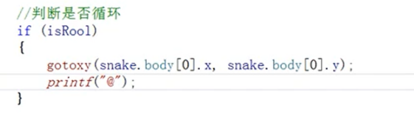

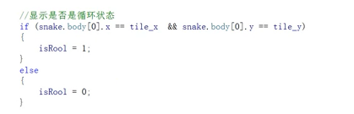

9.4 补齐左上角缺失

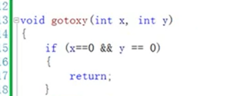

# 10 显示分数

10.1

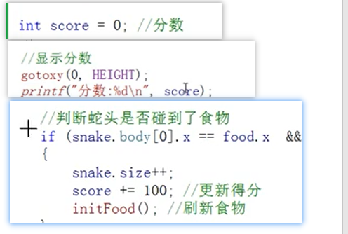

# 11 添加难度

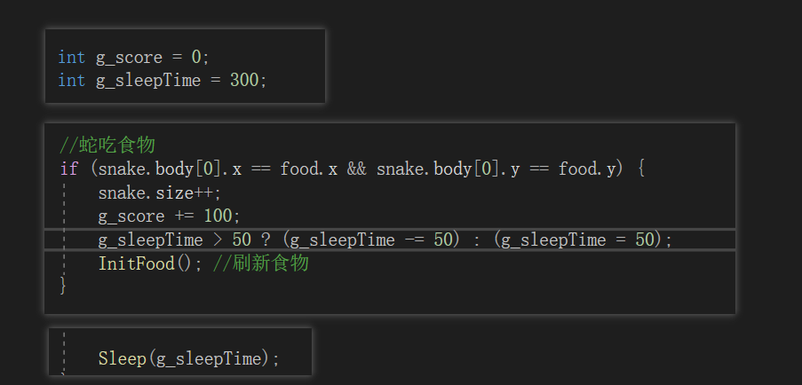

# 12 设置墙的颜色

12.1 设置颜色函数

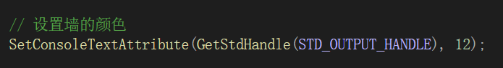

12.2 颜色设置表

